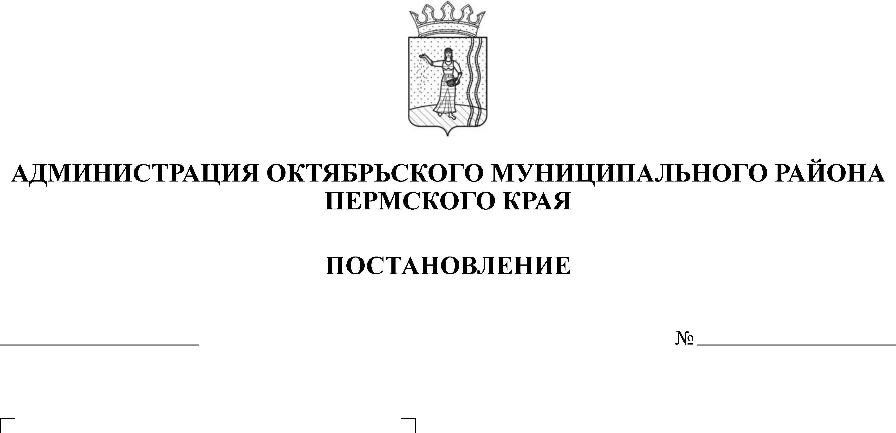
В соответствии с Федеральным законом от 05 апреля 2013 года № 44-ФЗ «О контрактной системе в сфере закупок товаров, работ, услуг для обеспечения государственных и муниципальных нужд», руководствуясь Уставом Октябрьского городского округа Пермского края,

Администрация Октябрьского муниципального района ПОСТАНОВЛЯЕТ:
1. Утвердить прилагаемое Положение об отделе муниципальных закупок Администрации Октябрьского городского округа Пермского края.
2. Настоящее постановление вступает в силу со дня его обнародования и подлежит размещению на официальном сайте Октябрьского муниципального района, распространяется на правоотношения, возникшие с 01 января 2020 года.
3. Контроль за исполнением настоящего постановления возложить на первого заместителя главы Октябрьского муниципального района Т.М. Гробову.

Глава муниципального района –
глава администрации Октябрьского
муниципального района Г. В. Поезжаев

УТВЕРЖДЕНЫ: постановлением Администрации Октябрьского муниципального района Пермского края от № ……………………………..

ПОЛОЖЕНИЕ
ОБ ОТДЕЛЕ МУНИЦИПАЛЬНЫХ ЗАКУПОК АДМИНИСТРАЦИИ ОКТЯБРЬСКОГО ГОРОДСКОГО ОКРУГА

- Общие положения
  - Отдел муниципальных закупок (далее – Отдел) является структурным подразделением Администрации Октябрьского городского округа, осуществляющим функции по обеспечению реализации государственной политики в сфере закупок товаров, работ, услуг для обеспечения нужд Октябрьского городского округа.
Отдел осуществляет функции уполномоченного органа по определению поставщиков (подрядчиков, исполнителей) для муниципальных заказчиков и бюджетных учреждений Октябрьского городского округа (далее – уполномоченный орган).
  - Отдел в своей деятельности руководствуется Конституцией Российской Федерации, федеральными конституционными законами, федеральными законами, указами и распоряжениями Президента Российской Федерации, постановлениями и распоряжениями Правительства Российской Федерации, приказами Министерства экономического развития Российской Федерации, законами и нормативно-правовыми актами Пермского края, Уставом Октябрьского городского округа, муниципальными правовыми актами Октябрьского городского округа и настоящим Положением.
  - Взаимодействие Отдела с муниципальными заказчиками и бюджетными учреждениями Октябрьского городского округа осуществляется на основе Порядка взаимодействия уполномоченного органа и заказчиков.
  - Отдел не обладает правами юридического лица и не имеет своей печати. Отдел входит в структуру Администрации Октябрьского городского округа.
  - Полное наименование отдела «Отдел муниципальных закупок Администрации Октябрьского городского округа». Сокращенное наименование отдела «ОМЗ».

- Цели и задачи Отдела
Целями деятельности Отдела являются:
  - Обеспечение реализации законодательства Российской Федерации в сфере закупок товаров, работ, услуг.
  - Повышение эффективности, результативности осуществления закупок.
  - Обеспечение добросовестной конкуренции, гласности и прозрачности осуществления закупок.
  - Предотвращение коррупции и других злоупотреблений в сфере закупок.

- Функции Отдела
В целях выполнения возложенных задач и соблюдения требований действующего законодательства в области закупок Отдел осуществляет следующие функции:
  - Уполномоченного органа по определению поставщиков (подрядчиков, исполнителей) для муниципальных заказчиков и бюджетных учреждений Октябрьского городского округа на поставку товаров, работ, услуг путем проведения конкурентных процедур.
  - Разрабатывает и представляет на утверждение проекты нормативных правовых актов по вопросам закупок товаров, работ, услуг для муниципальных нужд.
  - Разрабатывает обязательный для применения заказчиками порядок взаимодействия Отдела (уполномоченного органа) и заказчиков при осуществлении функции по определению поставщиков (подрядчиков, исполнителей) для обеспечения муниципальных нужд.
  - Оказывает консультативную, методическую и информационную помощь в сфере осуществления закупок товаров, работ и услуг в пределах компетенции Отдела.
  - Осуществляет контроль за соблюдением требований законодательства Российской Федерации в сфере закупок Заказчиками при подаче заявки на определение поставщика (подрядчика, исполнителя).
  - Предоставляет по письменным запросам заказчиков информацию по вопросам, возникающим в процессе определения поставщиков (подрядчиков, исполнителей).
  - Осуществляет хранение документации, связанной с организацией и проведением процедур по определению поставщиков (подрядчиков, исполнителей).
  - Обеспечивает в пределах своей компетенции защиту сведений, составляющих государственную тайну, и сведений конфиденциального характера.
  - Организует и проводит закупки товаров, работ, услуг путем проведения конкурентных процедур.
  - Определяет возможность и целесообразность при наличии у двух и более заказчиков потребности в одних и тех де товарах, работах, услугах проводить совместные конкурсы и аукционы.
  - Принимает и рассматривает заявки заказчиков на определение поставщиков (подрядчиков, исполнителей) и прилагаемы к ним документы: техническое задание, описание объекта закупки, требования к конкретным характеристикам используемого товара, спецификация, обоснование начальной (максимальной) цены контракта.
  - Осуществляет размещение в Региональной информационной системе в сфере закупок www.goszakaz.perm.ru, Единой информационной системе Российской Федерации www.zakupki.gov.ru извещения, документацию о закупках, проекты контракта, изменения в документацию о закупке, разъяснение положений документации о закупке, протоколы в установленные законом сроки.
  - На основании данных заказчика подготавливает и вносит изменения в извещение и документацию о закупке.
  - На основании данных заказчика подготавливает и направляет в форме электронного документа разъяснения положений документации о закупке.
  - При необходимости привлекает к своей работе экспертов, экспертные организации в соответствии с требованиями, предусмотренными Федеральным законом от 05.04.2013 года № 44-ФЗ «О контрактной системе в сфере закупок товаров, работ, услуг для обеспечения государственных и муниципальных нужд» и иными нормативными правовыми актами.
  - Ведет необходимую отчетность в пределах компетенции Отдела.
  - Организует подготовку заседаний Единой комиссии по осуществлению закупок товаров, работ, услуг для муниципальных нужд и нужд бюджетных учреждений (далее – Единая комиссия), включая оформление и рассылку необходимых документов.
  - Своевременно информирует членов комиссии по всем вопросам, относящимся к их функциям, в том числе заблаговременно извещает лиц, принимающих участие в работе комиссии, о месте, дате и времени проведения заседаний и обеспечивает необходимыми материалами членов комиссии.
  - Принимает участие в работе Единой комиссии.
  - Оформляет и размещает протоколы соответствующих заседаний комиссии согласно требованиям, предъявляемым законодательством о контрактной системе к содержанию протоколов, порядку и срокам их оформления и размещения.
  - Участвует в рассмотрение заявлений, жалоб на действие (бездействие) уполномоченного органа, Единой комиссии в уполномоченных на осуществление контроля в сфере закупок федеральных органах исполнительной власти, исполнительном органе государственной власти Пермского края.
  - Осуществляет иные функции, в пределах компетенции Отдела, в соответствии с действующим законодательством.

- Права и обязанности.
  - Отдел имеет право:
    - Представлять интересы Администрации Октябрьского городского округа в пределах своей компетенции и полномочий в краевых, районных и иных организациях, ведомствах и учреждениях.
    - Взаимодействовать в установленном порядке в пределах компетенции Отдела со структурными подразделениями Администрации Октябрьского городского округа.
    - Принимать участие в рассмотрении вопросов в сфере закупок.
    - Принимать участие в работе комиссий, рабочих групп, совещаниях, семинарах и конференциях по вопросам, относящимся к компетенции Отдела.
    - Запрашивать и получать своевременно необходимую информацию у предприятий, учреждений и организаций независимо от форм собственности для выполнения функций, находящихся в компетенции Отдела.
    - Направлять и выдавать в установленном порядке необходимые для реализации своих функций расписки, информацию и материалы организациям, независимо от их организационно-правовой формы, и их должностным лицам.
    - Проводить и участвовать в семинарах, совещаниях, других мероприятиях по вопросам, отнесенным к компетенции Отдела.
    - Осуществлять иные права, в пределах компетенции Отдела, в соответствии с действующим законодательством.
  - Обязанности Отдела:
    - Сотрудники Отдела обязаны знать и руководствоваться в своей деятельности требованиями действующего законодательства, требованиям к муниципальным служащим, регламентам работы, исполнять свои должностные обязанности, предусмотренные должностными инструкциями.
    - Исполнять предписания уполномоченных на осуществление контроля в сфере закупок органов исполнительной власти, об устранении выявленных ими нарушений законодательства Российской Федерации и (или) иных нормативных правовых актов Российской Федерации в сфере закупок.
    - Соблюдать запрет на переговоры с участниками закупок.
    - Хранить государственную, служебную или коммерческую тайну.
    - Обеспечивать сохранность материально-технических ценностей.
    - Соблюдать положения Кодекса этики и служебного поведения муниципальных служащих.
    - Осуществлять иные обязанности, связанные с деятельностью Отдела, в пределах его компетенции в соответствии с действующим законодательством Российской Федерации.

- Руководство Отдела
  - Общее руководство и контроль за работой Отдела осуществляет глава Октябрьского городского округа (далее – глава округа), оперативное руководство - заместитель главы Администрации Октябрьского городского округа, в соответствии с утвержденной структурой.
  - Состав Отдела формируется из числа специалистов, принятых на должности муниципальной службы, главой округа и имеет численность в соответствии со штатным расписанием.
  - Начальник Отдела и специалисты Отдела являются муниципальными служащими.
  - При осуществлении своей деятельности специалисты Отдела руководствуются нормативными актами, указанными в п.1.2. настоящего Положения, а также должностными инструкциями.
  - Отдел возглавляет начальник Отдела, назначаемый и освобождаемый от должности главой округа.
  - Начальник Отдела:
    - Осуществляет непосредственное руководство деятельностью Отдела, организует его работу в соответствии с Положением.
    - Распределяет обязанности между специалистами, дает указания, обязательные для исполнения специалистами Отдела, проверяет их исполнение.
    - Разрабатывает должностные инструкции специалистов Отдела и утверждает главой округа.
    - Выходит, с предложениями о поощрении и привлечении к дисциплинарной ответственности специалистов Округа.
    - Проводит оперативные совещания и совещания со специалистами Отдела по вопросам изменения законодательства, правил его применения и другим вопросам.
    - Выходит с предложениями по вопросам повышения квалификации специалистов Отдела.
    - Осуществляет иные полномочия, связанные с руководством деятельностью Отдела.

- Ответственность
  - Отдел несет ответственность за невыполнение или ненадлежащее выполнение возложенных на него функций.
  - Начальник и специалисты Отдела несут ответственность в соответствии с действующим законодательством в пределах установленных должностных обязанностей, в том числе за невыполнение или ненадлежащее исполнение обязанностей, несоблюдение правил внутреннего распорядка, несоблюдение ограничений и запретов, связанных с прохождением муниципальной службы, за разглашение конфиденциальных сведений, ставших им известными в связи с исполнением должностных обязанностей.

- Взаимоотношения и связи
Отдел в своей работе взаимодействует со структурными подразделениями Администрации Октябрьского городского округа, муниципальными учреждениями, органами государственной власти Пермского края, иными органами и организациями, физическими лицами, как участниками закупок в рамках своей компетенции.

- Заключительные положения
  - Изменения и дополнения в настоящее Положение утверждаются постановлением Администрации Октябрьского городского округа.
  - Деятельность Отдела может быть прекращена на основании нормативно-правового акта Администрации Октябрьского городского округа.

